**INSTITUTO DE EDUCACIÓN SUPERIOR CIBERTEC**

**DIRECCIÓN ACADÉMICA**

**CARRERA PROFESIONALES**

**CURSO :** 1802 - Arquitectura de Entornos Web

### NOTA

**PROFESOR** **:** Erick Dejo Vicente

**SEMESTRE :** 2023 – 2

**CICLO :** Primero

**SECCIÓN** **:** T1DL

**GRUPO :** 01

**FECHA** **:**

**EVALUACIÓN DE LABORATORIO 1**

**Logro:**

Tenga presente que el logro de esta evaluación es que usted aplique los fundamentos de un proyecto web para crear un mapa de sitio, un wireframe de baja fidelidad y un wireframe de alta fidelidad. Es capaz de aplicar los conceptos básicos de HTML.

**Consideraciones generales:**

* Si dos o más alumnos presentan la misma solución, recibirán la nota 99 (cero anulado).
* Se considerará el orden y la ortografía.
* Genere la carpeta AEW_T1_Nombres_Apellidos. Subir la carpeta comprimida al Blackboard en el enlace generado para la evaluación.

**Consolidado**

|  |  |  |  |  |
| --- | --- | --- | --- | --- |
| **Pregunta** | **Puntaje** | | **Llenar solo en caso de Recalificación justificada** | |
| **Máximo** | **Obtenido** | **Sustento** | **Puntaje** |
| **1** | **03** |  |  |  |
| **2** | **03** |  |  |  |
| **3** | **04** |  |  |  |
| **4** | **10** |  |  |  |
| **Nota Recalificada** | | | |  |

**Pregunta 1 (03 puntos)**

Cree un mapa se sitio con 3 niveles. Solo realizará uno de los casos propuestos abajo. Almacene la solución en la carpeta de trabajo con el nombre **nombre_apellido_p1.png**. Ej.: Alvaro_Coello_p1.png

* Tienda virtual de videojuegos (a)
* Hospital (b)
* Supermercado (c )
* Tienda de ropa (d)

|  |  |  |  |  |
| --- | --- | --- | --- | --- |
| **Rúbrica** | | | | |
| **Puntos** | **Excelente: 3 puntos** | **Bueno: 2 puntos** | **Regular: 1 punto** | **Deficiente: 0 puntos** |
| **03 puntos** | Crea tres niveles y usa nombres adecuados. | Crea dos niveles y usa nombres adecuados. | Crea un nivel usando un nombre adecuado. | No cumple ninguno de los aspectos. |

**Pregunta 2 (03 puntos)**

Diseñe el wireframe de baja fidelidad que se muestra a continuación. Almacene la solución en la carpeta de trabajo con el nombre **nombre_apellido_p2.png**. Ej.: Alvaro_Coello_p2.png

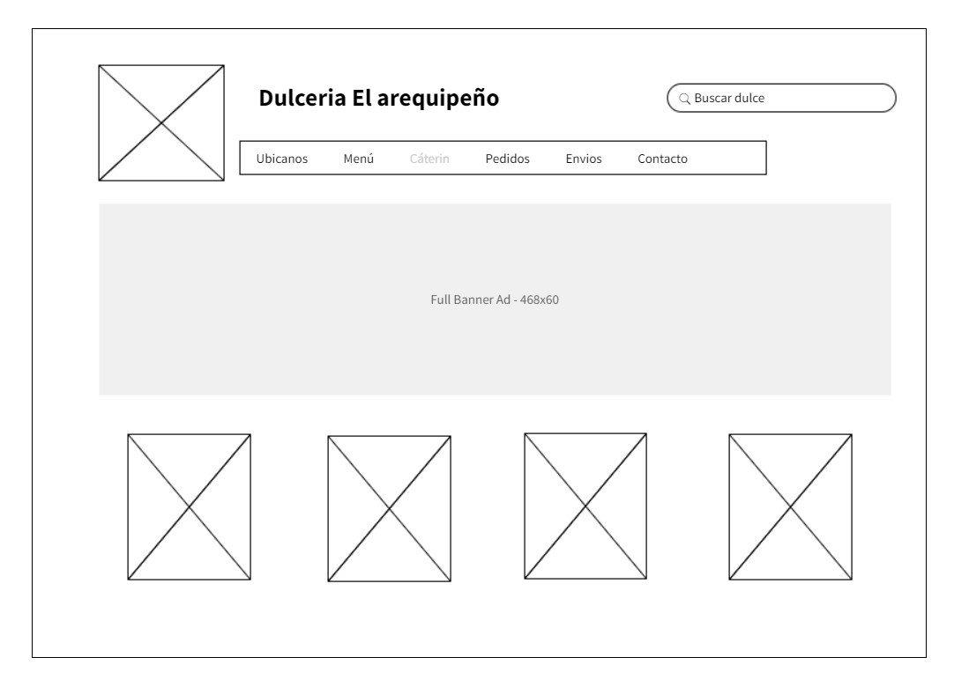

|  |  |  |  |  |
| --- | --- | --- | --- | --- |
| **Rúbrica** | | | | |
| **Puntos** | **Excelente: 3 puntos** | **Bueno: 2 puntos** | **Regular: 1 puntos** | **Deficiente: 0 puntos** |
| **03 puntos** | Elabora el wireframe de baja fidelidad incluyendo los nueve elementos solicitados y los posiciona como indica la imagen | Elabora el wireframe de baja fidelidad incluyendo seis elementos solicitados y los posiciona como indica la imagen | Elabora el wireframe de baja fidelidad incluyendo cuatro elementos solicitados y los posiciona como indica la imagen | No cumple ninguno de los aspectos. |

**Pregunta 3 (04 puntos)**

Dado el wireframe de baja fidelidad realizado en la pregunta 2, ahora diseñe el wireframe de alta fidelidad que se muestra a continuación. Las imágenes son dadas por el docente. Almacene la solución en la carpeta de trabajo con el nombre **nombre_apellido_p3.pptx**. Ej.: Alvaro_Coello_p3.pptx

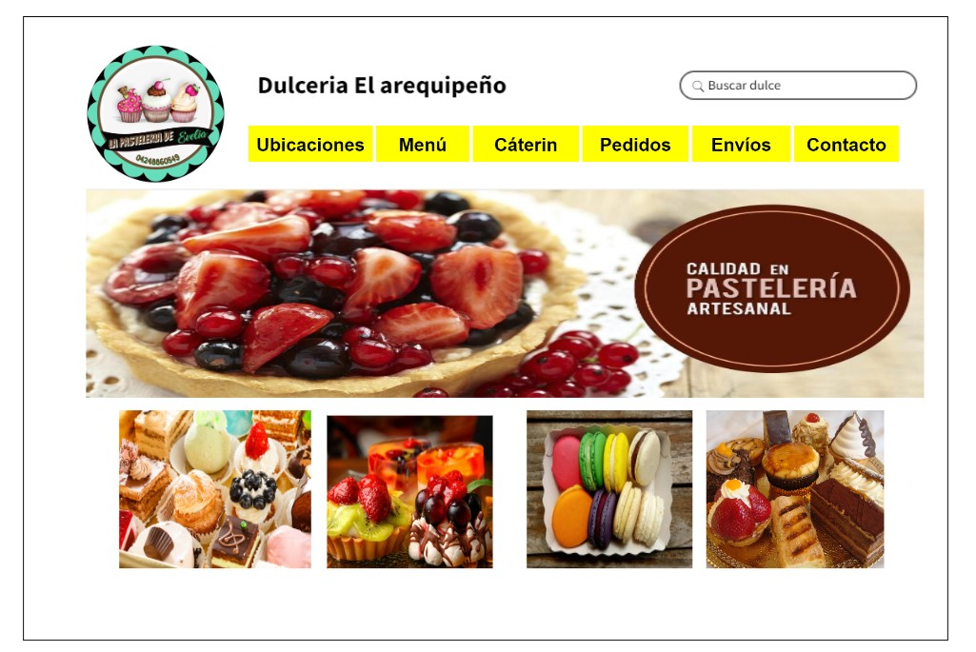

|  |  |  |  |  |
| --- | --- | --- | --- | --- |
| **Rúbrica** | | | | |
| **Puntos** | **Excelente: 4 puntos** | **Bueno: 3 puntos** | **Regular: 2 puntos** | **Deficiente: 0 puntos** |
| **4 puntos** | Elabora el wireframe de alta fidelidad posicionando los nueve elementos con las medidas y ubicaciones correctas | Elabora el wireframe de alta fidelidad posicionando los seis elementos con las medidas y ubicaciones correctas | Elabora el wireframe de alta fidelidad posicionando dos elementos con las medidas y ubicaciones correctas | No cumple ninguno de los aspectos. |

**Pregunta 4 (10 puntos)**

Genere un proyecto en Visual Studio Code y desarrolle las páginas web **index.html** (los textos e imágenes serán brindados por el docente) de forma que se vean de la siguiente manera:

Observe que:

* El título e imagen están centrados.
* El enlace: “Ir a página principal” debe dirigirse a la página de Google en pestaña nueva.
* El texto **Roca Casterly es el asentamiento de la Casa Lannister** está en negrita y en cursiva.
* El título e imagen están centrados.
* Resalte el texto como se ve en la imagen en color amarillo usando estilos en línea.
* Considerar orden y buenas prácticas en el desarrollo del proyecto.

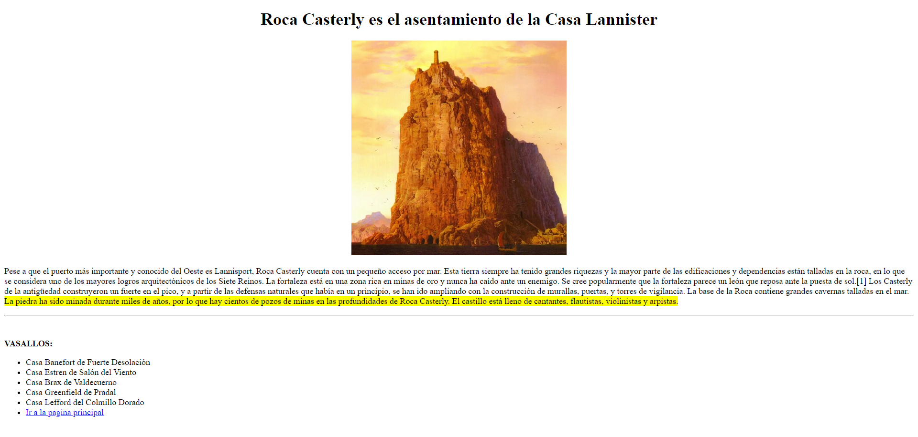

|  |  |  |  |  |
| --- | --- | --- | --- | --- |
| **Rúbrica** | | | | |
| **Puntos** | **Excelente: 10 puntos** | **Bueno: 6 puntos** | **Regular: 3 puntos** | **Deficiente: 0 puntos** |
| **10 puntos** | Elabora la página cumpliendo todo lo solicitado | Elabora la página, pero no realiza incluye estilos en línea | Elabora página web, pero no aplica estilos en línea, enlaces ni lista. | No cumple ninguno de los aspectos. |